Синтез и спектроскопическое исследование структуры и окислительной способности наночастиц Fe₃O₄ магнитной жидкости.

В.К. Кочкина, О.Е. Положенцев, В.Л. Мазалова
НОЦ «Наноразмерная структура вещества», Южный федеральный университет, Россия
Аннотация: В работе проведено исследование структуры магнитной жидкости на основе наночастиц Fe₃O₄ Магнитная жидкость на основе наночастиц Fe₃O₄ применяется в противоопухолевом лечении в качестве адресной доставки противоопухолевых препаратов, гипертермии, как контрастное средство, в хирургии в качестве барьера тока крови и др. Магнитная жидкость на основе наночастиц Fe₃O₄ была синтезирована методом химической конденсации высокодисперсного магнетита. Характеристики магнитной жидкости (степень окисления железа, размеры наночастиц, густота) исследовались с использованием спектроскопии рентгеновского поглощения. Изменение противоопухолевого эффекта магнитной жидкости связано с увеличением размеров частиц оксида железа (II, III) в магнитной жидкости, что оказывает существенное влияние на их проникающую способность.
Ключевые слова: магнитная жидкость, магнетит, наночастицы, Fe₃O₄, степень окисления, густота, противоопухолевая активность, спектроскопия рентгеновского поглощения, структура вещества.
Введение
Нанотехнологии являются одним из перспективных направлений в онкологии [1]. Наночастицы биогенных металлов обладают уникальными свойствами и видами активности, способны к проникновению в клетки и встраиванию в различные метаболические цепи, обладают противоопухолевой активностью. В настоящее время магнитная жидкость на основе наночастиц Fe₃O₄ применяется в противоопухолевом лечении в качестве адресной доставки противоопухолевых препаратов [2-4], гипертермии [5], как контрастное средство [6], в хирургии в качестве барьера тока крови [7] при использовании магнитов для удержания магнитной жидкости. Однако практически не изучен вопрос о самостоятельной противоопухолевой активности магнитной жидкости, и возможности достижения выраженного противоопухолевого эффекта и полной регрессии злокачественных опухолей. Магнитная жидкость представляет собой коллоидный раствор, состоящий из ферромагнитных частиц нанометровых размеров, находящихся во взвешенном состоянии в несущей жидкости, в качестве которой обычно выступает органический растворитель или вода. В качестве магнитной фазы в них используют частицы магнетита Fe₃O₄ или ферриты. Для обеспечения устойчивости такой жидкости ферромагнитные частицы связываются с поверхностно-активным веществом (ПАВ), образующим защитную оболочку вокруг частиц и препятствующем их слипанию. Магнитные жидкости уникальны тем, что высокая текучесть сочетается в них с высокой намагниченностью. Целью данной работы являлось исследование структуры магнитной жидкости на основе наночастиц Fe₃O₄, зарядового состояния (средняя степень окисления) железа и других характеристик магнитной жидкости (увеличение размеров наночастиц в магнитной жидкости, густота и др.), разведенной в водном растворе хлорида натрия (0,9%) в концентрациях 110 и 220 г/см³.

Эксперимент и теория
Магнитная жидкость на основе наночастиц Fe₃O₄ была синтезирована методом химической конденсации высокодисперсного магнетита по реакции В. С. Элмора:
2 FeCl₃ + FeCl₂ + 8NH₄ OH --> Fe₃O₄ + 8NH₄Cl + 4H₂O
Смешивались растворы FeCl₂ * 4H₂O и FeCl₃ * 6H₂O (10 % массовой концентрации каждый) при 70 °С и при постоянном перемешивании с добавлением раствора гидроксида аммония (NH₄Cl) и постоянного перемешивания для получения высокодисперсного осадка. Эта реакция проводится при соотношении растворов солей Fe³⁺ / Fe²⁺ = 2/1 с тем, чтобы получить магнетит требуемого состава (31% Fe O – вюстит и 69 % гамма-Fe₂O₃ – магемит). Образующийся в ходе реакции осадок состоял из частиц магнетита размерами от 2 до 20 нм при среднем размере около 7 нм. Носитель наночастиц в магнитной жидкости: вода и стеариновая кислота. В исследовании использовалась магнитная жидкость с разной степенью густоты.
Для измерений спектров поглощения были взяты две жидкости с разной степенью густоты и порошок, полученный высушиванием магнитной жидкости. Для измерения спектров поглощения магнитная жидкость с разной степенью густоты помещалась в кювету закрытую с двух сторон скотчем, так чтобы во время измерения спектров поглощения густота жидкости не изменялась. Порошок из магнитной жидкости был растерт в ступке и нанесен на слой липкой ленты.
Спектры рентгеновского поглощения (XANES) эталонных образцов железной фольги, оксидов железа (II, III), магнитной жидкости в концентрациях 110 и 220 г/см³ магнитной жидкости в растворе с хлоридом натрия (0,9%) были измерены на лабораторной спектрометре рентгеновского поглощения R-XAS Looper (Rigaku, Япония), установленном в Южном федеральном университете. Анализ главных компонент (PCA) выполнялся с помощью программного комплекса Fitit [8]. Использование спектроскопии рентгеновского поглощения в ближней области спектра (XANES) для исследования структуры вещества и применение компьютерного моделирования позволяет определить с высокой степенью точности изменение параметров наноразмерной атомной структуры магнитной жидкости [9,10].
Результаты и обсуждения
Экспериментальные спектры рентгеновского поглощения за Fe K-краем соединений железа (частицы металлического железа, разновалентных оксидов железа (II, III)), магнитной жидкости в концентрациях 110 и 220 г/см³ показаны на рис. 1а. Для каждого образца показан усредненный спектр 8 проходов с ошибкой измерения. Для каждого экспериментального спектра приведены величины ошибок измерений в виде вертикальных отрезков. Наночастицы магнитной жидкости АМ-01 имеют структуру оксида железа Fe₃O₄ c соотношением Fe²⁺ - 40 %, Fe³⁺ - 60 %. Энергетическое положение особенностей и форма спектра (в отличие от интенсивностей особенностей спектров) для МЖ с разной степенью густоты совпадают, что говорит о том, что структура соединения не меняется. Форма спектров не изменилась, энергетическое положение всех особенностей одинаково для всех спектров, изменения наблюдаются в интенсивностях особенностей в предкраевой области и области основного максимума (см. рис. 1а), что может быть связано с размерами частиц, агрегацией и увеличением их размеров.
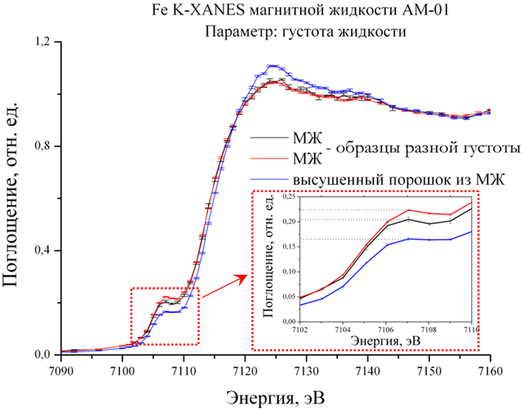 | 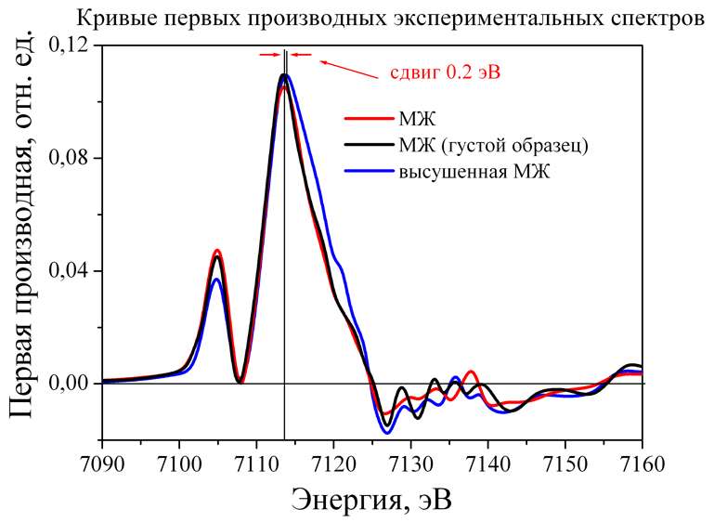
а | б
Рис. 1. – а) Экспериментальные спектры за Fe K-краем магнитной жидкости в области энергий края поглощения. Показаны наибольшие изменения в интенсивностях особенностей спектров поглощения в предкраевой области и области основного максимума; б) Кривые первых производных спектров за Fe K-края магнитной жидкости с разной степенью густоты, показывающие положение точки перегиба спектров в области края поглощения и их энергетическое положение
Во вкладке на рис. 1а показано, что с увеличением густоты жидкости предкраевая особенность уменьшается от жидкой к более густой фазе и наименьшее значение имеет порошок, полученный высушиванием МЖ. Исследована зависимость зарядового состояния железа от степени «старения» магнитной жидкости (увеличения густоты жидкости) и изменением противоопухолевого эффекта. Средняя степень окисления железа в магнитной жидкости определяется по положению максимума первой производной спектров поглощения в области края поглощения K-края железа (см. рис. 1б). С увеличением густоты магнитной жидкости средняя степень окисления железа в магнитной жидкости не меняется.
Экспериментальные спектры рентгеновского поглощения за Fe K-краем соединений железа (частицы металлического железа, разновалентных оксидов железа (II, III)), магнитной жидкости и магнитной жидкости в водном растворе хлорида натрия (0,9%) в концентрациях 110 и 220 г/см³ показаны на рис. 2. Для каждого образца показан усредненный спектр 8 проходов с ошибкой измерения и приведены величины ошибок измерений в виде вертикальных отрезков.
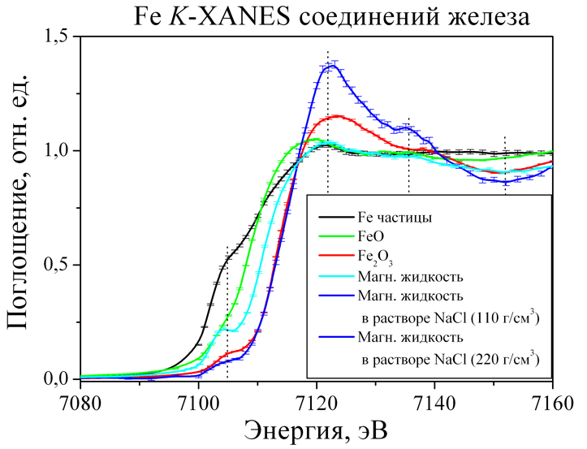 | 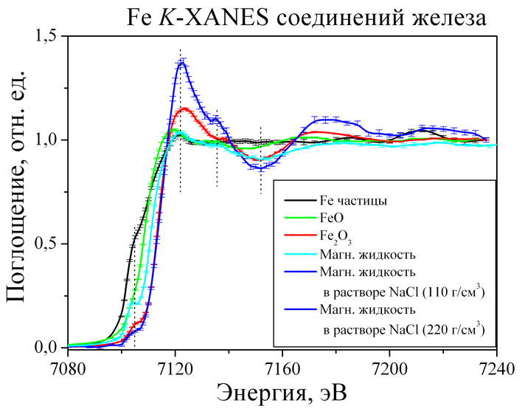
а | б
Рис. 2. – Экспериментальные спектры за Fe K-краем соединений железа (частицы металлического железа, разновалентных оксидов железа (II, III)), магнитной жидкости АМ-01 и магнитной жидкости АМ-01 в водном растворе хлорида натрия (0,9%) в концентрациях 110 и 220 г/см³ – а) область края поглощения б) дальняя область
Оба экспериментальных спектра магнитной жидкости в водном растворе хлорида натрия (0,9%) для двух разных концентраций 110 и 220 г/см³ совпадают, что означает, что оба этих соединения в растворе имеют одну и ту же структуру, но отличающуюся от структуры магнитной жидкости (см. рис. 2). При разведении магнитной жидкости (110 и 220 г/см³) в растворе хлорида натрия (0.9%), в этих растворах железо окисляется c Fe^{2+,3+} (Fe₃O₄) до Fe³⁺ (Fe₂O₃).
Заключение
В работе проведено исследование структуры магнитной жидкости на основе наночастиц Fe₃O₄, зарядового состояния (средняя степень окисления) железа и других характеристик магнитной жидкости (увеличение размеров наночастиц в магнитной жидкости, густота и др.), разведенной в водном растворе хлорида натрия (0,9%) в концентрациях 110 и 220 г/см³ по данным спектроскопии рентгеновского поглощения (XANES). Наночастицы магнитной жидкости имеют структуру оксида железа Fe₃O₄ c соотношением Fe²⁺ - 40 %, Fe³⁺ - 60 % с погрешностью ± 5%. С увеличением густоты магнитной жидкости структура соединения не меняется (частицы - оксид железа Fe₃O₄), а увеличение густоты магнитной жидкости сопровождается агрегацией наночастиц и увеличением их размеров за счет испарения носителя (вода, ПАВ) этих наночастиц. С увеличением густоты магнитной жидкости АМ-01 средняя степень окисления железа в магнитной жидкости не меняется. При разведении магнитной жидкости (110 и 220 г/см³) в растворе хлорида натрия (0.9%), в этих растворах железо окисляется c Fe^{2+,3+} (Fe₃O₄) до Fe³⁺ (Fe₂O₃). Изменение противоопухолевого эффекта магнитной жидкости, возможно, связано с увеличением размеров частиц оксида железа (II, III) в магнитной жидкости, что оказывает существенное влияние на проникающую способность вглубь опухоли.
Благодарности
Исследование выполнено при поддержке Министерства образования и науки Российской Федерации при выполнении базовой части госзадания, грант 213.01-11/2014-6 и гранта РФФИ 14-04-32046 мол_а.
Литература
1. Mansoori G. Ali et al Nanotechnology in cancer prevention, detection and treatment: bright future lies ahead // World Review of Science, Technology and Sustainable Development. 2007. Vol. 4, pp. 226-257.
2. Shinkai M. Functional Magnetic Particles for Medical Application // Journal of Bioscience and Bioengineering. 2002. Vol. 94. № 6. pp. 606-613.
3. Jain T.K., Morales M.A., Sahoo S.K., et al. Iron oxide nanoparticles for sustained delivery of anticancer agents // Mol Pharm. 2005. Vol. 2. pp. 194–205.
4. Ito A., Shinkai M., Honda H., and T. Kobayashi Medical Application of Functionalized Magnetic Nanoparticles // Journal of Bioscience and Bioengineering . 2005. Vol.100. №1. pp. 1–11.
5. Kumar C., Mohammad F. Magnetic nanomaterials for hyperthermia-based therapy and controlled drug delivery // Advanced Drug Delivery Reviews. 2011. Vol. 63. pp.789–808
6. Gallo J., Long N.J., Aboague E.O. Magnetic nanoparticles as contrast agents in the diagnosis and treatment of cancer // Chem. Soc. Rev. 2013. Vol. 42. pp. 7816-7833.
7. Huang H.S., Hainfeld J.F. Intravenous magnetic nanoparticle cancer hyperthermia // International Journal of Nanomedicine. 2013. Vol. 8. pp. 2521-2532.
8. Смоленцев Г.Ю., Солдатов А.В. Вычислительное материаловедение // 2007. № 39. C. 569–574.
9. Положенцев, О.Е., Шаповалов, В.В, Гуда, А.А., Подковырина, Ю.С., Чайников, А.П., Бугаев, А.Л., Сухарина, Г.Б., Поль, А. и Солдатов, А.В. Динамика наноразмерной атомной структуры новых наноструктурированных конденсированных материалов для возобновляемых источников тока на основе нанокомпозита V2O5/Fe/LiF в цикле зарядка-разрядка // Инженерный вестник Дона, 2012, №4. URL: ivdon.ru/magazine/archive/n4p2y2012/1465/.
10. О.Е. Положенцев, А.А. Гуда, О.В. Сафонова, Д.А. Ван Бокховен и А.В. Солдатов Методика in-situ исследования катализаторов с помощью спектроскопии рентгеновского поглощения // Инженерный вестник Дона, 2013, №2 URL: ivdon.ru/ru/magazine/archive/n2y2013/1649/.
References
1. Mansoori G. Ali et al Nanotechnology in cancer prevention, detection and treatment: bright future lies ahead // World Review of Science, Technology and Sustainable Development. 2007. Vol. 4. pp. 226-257.
2. Shinkai M. Functional Magnetic Particles for Medical Application // Journal of Bioscience and Bioengineering. 2002. Vol. 94. № 6. pp. 606-613.
3. Jain T.K., Morales M.A., Sahoo S.K., et al. Iron oxide nanoparticles for sustained delivery of anticancer agents // Mol Pharm. 2005. Vol. 2. pp. 194–205.
4. Ito A., Shinkai M., Honda H., and Kobayashi T. Medical Application of Functionalized Magnetic Nanoparticles // Journal of Bioscience and Bioengineering. 2005. Vol. 100. №1. pp. 1–11.
5. Kumar C., Mohammad F. Magnetic nanomaterials for hyperthermia-based therapy and controlled drug delivery // Advanced Drug Delivery Reviews. 2011. Vol. 63. pp. 789–808.
6. Gallo J., Long N.J., Aboague E.O. Magnetic nanoparticles as contrast agents in the diagnosis and treatment of cancer // Chem. Soc. Rev. 2013. Vol. 42. pp. 7816-7833.
7. Huang H.S., Hainfeld J.F. Intravenous magnetic nanoparticle cancer hyperthermia // International Journal of Nanomedicine. 2013. Vol. 8. pp. 2521-2532.
8. Smolentsev G.Yu., Soldatov A.V. // Vychislitel'noe materialovedenie 2007. Vol. 39. pp. 569–574.
9. Polozhentsev O.E., Shapovalov V.V., Guda A.A., Podkovyrina Y.S., Chaynikov A.P., Bugaev A.L., Sukharina G., .Paul A, Soldatov A.V. Inženernyj vestnik Dona (Rus), 2012, №4. URL.: ivdon.ru/magazine/archive/n4p2y2012/1465.
10. Polozhentsev O.E., Guda A.A., Safonov O.V., Van Bokhoven D.A. and Soldatov A.V. Inženernyj vestnik Dona (Rus), 2012, №4 URL: ivdon.ru/magazine/archive/n2y2013/1649/.

